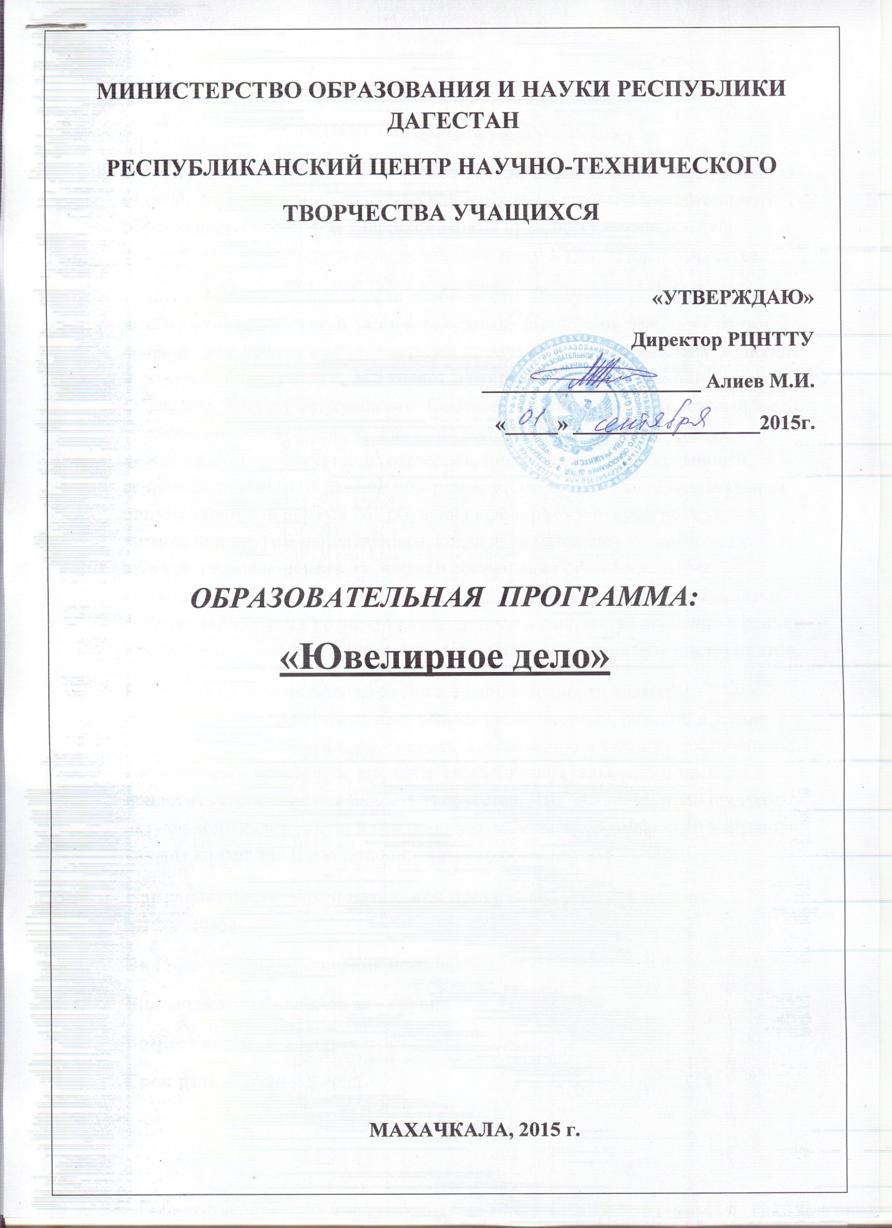

ПОЯСНИТЕЛЬНАЯ ЗАПИСКА
Изучение уникального искусства местных художественных промыслов становится характерной традицией дагестанской школы дополнительного образования. Обучением учащихся заняты лучшие художники – педагоги и потомственные мастера ювелирного, коврового и гончарного искусства.
Обучение ремеслу имеет свои особенности. Практикуя обучение детей ювелирному искусству, в частности технике филиграни, или, по- простому, «скани», мне пришлось столкнуться с проблемой. Имея в арсенале колющие и режущие инструменты, ряд кислот и открытый огонь, необходимо соблюдать технику безопасности. Согласитесь, вопрос крайне важный и требующий своего решения. Решение вопроса по началу казавшееся невозможным на самом деле оказалось, пишу без ложной скромности, гениально простым. В данной программе «Ювелирное дело» на начальном этапе особенно в первый год обучения ювелирному искусству, а также возможно и другим направлениям, когда дети начинают знакомиться с азбукой узоров и осваивать навыки составления орнаментальных композиций, предлагаю воспользоваться техникой «квиллинг» - бумажная филигрань. Бумага, как материал для детского творчества особенно в раннем возрасте, ни с чем несравнима, легкость обработки, минимум инструментов.
В отличие от других программ той же направленности данная образовательная программа дает возможность ученику, реально и, самое главное, наиболее безопасно, освоить композицию и технику построения филигранного орнамента, проявить свою индивидуальность в замысле, воплотить его и ощутить радость творчества. Что делает данную программу актуальной, изложенную в ней простую мысль, заслуживающей внимание как для коллег так и для дополнительного образования в целом.

Направленность образовательной программы–
художественно- эстетическая
Вид программы - модифицированная
Вид детского объединения - группа
Возраст детей -8-12 лет
Срок реализации – 2 года

Цель программы – Знакомство детей с местными художественными промыслами, изучение уникального искусства филиграни. Формирование у учащихся художественной культуры как составной части духовной культуры, овладение образным языком орнамента, развитие творческой активности. Помощь в профессиональной ориентации, поиске призвания.

Задачи программы
Обучающие:
* знакомить с основами орнаментальной композиции, овладение образным языком национального орнамента;
* раскрыть истоки народного творчества Дагестана;
* обучая технике квиллинг максимально подготовить детей к работе с металлом, совершенствуя умение безопасно пользоваться различным инструментом;
*формировать образное мышление, умение выразить свою мысль с помощью рисунка, объемных форм, орнамента.
Развивающие:
*пробуждать интерес и прививать любовь к народному декоративно-прикладному искусству, эстетике и культуре;
*развивать в детях интерес к творчеству, изобретательность смекалку;
*формировать творческие способности, духовную культуру;
*развивать умение самостоятельно ориентироваться в вопросах искусства.
Воспитывающие:
*развивать внимание, трудолюбие и прилежность, осуществлять политехническое и эстетическое воспитание школьников;
*воспитывать в детях любовь к отечеству, к традиционным художественным промыслам;
*стремиться к максимальной самостоятельности детского творчества.

Отличительные особенности:
*использование техники квилинг для обучения ювелирному делу на начальном этапе в младших группах, в целях реального и безопасного обучения филиграни;
*некоторые идеи по использованию природных и бросовых материалов, к примеру, нарезание лент из пластиковых бутылок;
*изучение истории происхождения и развития искусства филиграни, инструментов и авторских работ, различных ювелирных техник.
Организация деятельности кружка.
. Группа формируется из детей от 8 до 12лет. Количество обучающихся в группе для освоения программы-14 человек. Дети старше 12 лет проходят обучение филиграни уже реально в металле (медь, мельхиор, серебро).
Формы и методы.
Практические: задания, упражнения, практические работы, практикумы.
Наглядные: использование схем, таблиц, образцов, эскизов и авторских работ.
Нестандартные: конкурсы, выставки, просмотры.
Режим работы кружка
4 часа в неделю:
1-й год обучения 144 часа за 36 недель
2-й год обучения216 часа за 36 недель
Всего за обучения года 288 часов за 72 недели.
Структура программы
Программа «Ювелирное дело» основана на принципах последовательности, поступательности, наглядности, практичности и доступности. Все задания дифференцированы по возрасту и способностям детей. Каждая новая тема завершается практической работой, теория подкрепляется практикой, занятия проводятся в форме совместной работы детей с педагогом, также их самостоятельной творческой деятельности.

Разделы программы:
1.Знакомство с ювелирным творчеством
2.Техника филиграни и квиллинга
3. Художественное моделирование
4. Эскиз, составление композиций
5. Оформление и подача работ
6.Творческий проект
7. Просмотр творческих работ, участие в конкурсах
Содержание разделов программы:
1. История ювелирного промысла, связь с современностью
2. Освоение основных филигранных приемов
3. Выполнение учебных заданий
4. Творческая работа
Условия реализации программы
Дети, желающие получить знания по ювелирному делу.
Проведение занятий во внеурочное время
Регулярное проведение выставок работ
Участие в конкурсах
Подборки иллюстративного и методического материала
Характеристика результатов обучения.
В результате обучения дети должны усвоить:
* Правила безопасности труда и личной гигиены.
*Роль декоративно - прикладного искусства в жизни человека.
* Виды народных художественных промыслов Дагестана.
*Правила композиции, цветоведения и формообразования.
* Каноны Дагестанского орнамента.
* Понимание творчества как способа самовыражения.

Умения:
* Работать с нужными инструментами.
* Последовательность ведения работы /от замысла до его реализации/.
* Практическое выполнение различных элементов орнамента и их компоновки
* Правильное оформление, подача работы.
№ | Тема | Всего часов | Теоретических | Практических
 | Первый год обучения
1 | Вводная беседа | 2 | 2 | -
2 | Знакомство с филигранью и квиллингом | 16 | 2 | 14
3 | Изучение техникиквиллинга | 30 | 4 | 26
4 | Художественное моделирование | 46 | 4 | 42
5 | Составление композиций | 40 | 4 | 36
6 | Оформление работ | 10 | 2 | 8
 | Итого: | 144 | 18 | 126
 | Второй год обучения
7 | Знакомство с объемнойфилигранью | 22 | 4 | 18
8 | Техника объемного квиллинга | 50 | 4 | 46
9 | Составление объемных композиций | 64 | 6 | 58
10 | Оформление работ | 12 | 4 | 8
11 | Творческий проект | 68 | 4 | 64
 | Итого: | 216 | 22 | 194

Тематическое планирование содержания программы на 2 года.

Содержание программы
Первое полугодие
1. Вводное занятие Теория. Ознакомление детей с правилами и особенностями занятий в кружке. Поведению учащихся во время занятий, соблюдению чистоты на рабочем месте. Инструктаж по технике безопасности. Строгий контроль за соблюдением правил техники безопасности. Беседа. История народных промыслов Дагестана, национальный колорит. Ювелирное искусство его происхождение и связь с современностью.
2.Знакомство с филигранью и квиллингом.
Теория. Филигрань как одна из ювелирных техник и разновидность орнамента. Квиллинг - искусство бумагокручения. Компьютерная презентация «Родные узоры».
Практика. Материалы и инструменты. Подбор и изготовление инструментов для работы, заготовка цветной бумаги, нарезание и гофрирование бумажных полос. Изготовление приспособлений для работы.
3. Изучение техники квиллинга.
Теория. Как правильно пользоваться ножницами, карандашом, линейкой и скручивать бумагу. «Узорная азбука»- разработка по отдельным элементам орнамента их форма и способ изготовления.
Практика. Прежде необходимо спланировать объем работы на одно два или занятия. Филигранная работа требует значительного умственного напряжения, терпения и ловкости рук, что должно быть осознано и принято детьми как необходимость. Важно понимать, если что то долго не получается или ученик устал от напряжения воли и терпения, нужно немного дать ему отдохнуть, иначе неминуем нервный срыв и как следствие нежелание работать, учиться.
Практические приемы изготовления отдельных элементов орнамента. Продвигаясь от простого к сложному дети незаметно становятся внимательными, терпеливыми, трудолюбивыми и ловкими.
4.Художественное моделирование.
Теория. Изучение способов конструирования, техника выполнения отдельных элементов.
Практика. Необходимо приучать детей к самостоятельной работе, нельзя перегружать детей, торопить и сразу спешить на помощь. Ребенок должен почувствовать себя взрослым, мастером .Изготовление орнаментальной учебной композиции. Букет.
5.Составление композиций.
Теория. Знакомство с основами композиции. Изучение образцов, иллюстраций.
Практика. Упражнения, различные задания, советы, даются непосредственно перед началом практической работы, так и во время работы. Дети должны работать не спонтанно, а по определенному плану:
- Получение задания
- Изучение литературой, образцами орнаментов.
- Работа над эскизом
- Воплощение в материале

- Оформление работ Теория. Правила оформления паспарту, подача работы, защита авторских прав.
Практика. Изготовление рамки для работы, подбор цвета и фактуры, подпись.
Второе полугодие
7. Знакомство с объемной филигранью
Теория. Объемная техника. «Родные узоры» презентация и анализ объемных орнаментальных композиций народных мастеров Дагестана.
Практика. Изготовление объемных элементов цветка. Сборка цветка, оформление композиции.

8. Техника объемного квиллинга.
Теория. Дополнительные виды объемной техники, ее усложненные варианты.
Практика. Изготовление орнаментального букета. Дальнейшее совершенствование навыков практической работы.
9.Составление объемных композиций Теория. Способы составления объемных композиций. Методическая разработка «Растительный орнамент».
Практика. Женский национальный пояс групповая работа. Каждый воспитанник выполняет по одному звену пояса. Теперь каждый из ребят наглядно может увидеть уровень и качество своего труда.
10.Оформление работ
Теория. Правила оформления работ к конкурсам и выставкам.
Практика. Оформление готовых работ в паспорту, вставка под стекло.
11.Творческий проект Теория. Требования к самостоятельному проекту. Творческий замысел, эскиз.
Практика. Воплощение творческого проекта в материале и его оформление. Защита проекта.
Материальное обеспечение
1.Бумага для оригами двусторонне окрашенная, ленты для квиллинга, картон разной фактуры и цвета ,бархатная бумага
2. Клей ПВА
3. Двусторонний скотч
4. Инструмент для квиллинга

Литература
1.Учим детей чувствовать и создавать прекрасное. «Изд. Акад. развития», Ярославль, 2001
2. Чудесные поделки из бумаги, «Просвещение», Москва 1992
3.Трудовое воспитание младших школьников во внеклассной работе. «Просвещение», Москва, 1985
4.Узоры из бумажных лент./ Пер.с англ. – М.: Издательство «Ниола-Пресс», 2007. 5.Интернет ресурсы (Сайт «Поделки с Инной», «Страна Мастеров», «Квиллинг», «Воспоминание о Дагестане»)
6.Изабакаров Г.Б. «Основы Кубачинского искусства» Махачкала Дагучпедгиз 1992г.
Литература для кружковцев.
1.Журнал «Ксюша»
2.Журнал «Коллекция идей»
3.О.Маракаев. «Первый букет»,- Ярославль: Академия развития», 1999г.

